Практическое задание к разделу 1
Направление исследования |  | Название методики | Описание методики
Восприятие |  | Какие предметы спрятаны в рисунках | Ребенку объясняют, что ему будут показаны несколько контурных рисунков, в которых как бы «спрятаны» многие известные ему предметы. Далее ребенку представляют рисунок и просят последовательно назвать очертания всех предметов, «спрятанных» в трех его частях: 1, 2 и 3.  Время выполнения задания ограничивается одной минутой. Если за это время ребенок не сумел полностью выполнить задание, то его прерывают. Если ребенок справился с заданием меньше чем за 1 минуту, то фиксируют время, затраченное на выполнение задания. 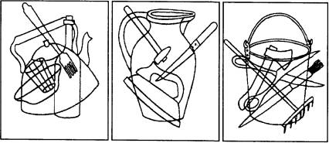  Оценка результатов  10 баллов — ребенок назвал все 14 предметов, очертания которых имеются на всех трех рисунках, затратив на это меньше чем 20 сек.  8-9 баллов — ребенок назвал все 14 предметов, затратив на их поиск от 21 до 30 сек.  6-7 баллов — ребенок нашел и назвал все предметы за время от 31 до 40 сек.  4-5 баллов — ребенок решил задачу поиска всех предметов за время от 41 до 50 сек.  2-3 балла — ребенок справился с задачей нахождения всех предметов за время от 51 до 60 сек.  0-1 балл — за время, большее, чем 60 сек, ребенок не смог решить задачу по поиску и названию всех 14 предметов, «спрятанных» в трех частях рисунка.  Выводы об уровне развития  10 баллов - очень высокий  8-9 баллов - высокий.  4-7 баллов - средний  2-3 балла - низкий  0-1 балл - очень низкий.
Внимание |  | Таблицы Шульте | Инструкция: "Покажите указкой, и назовите все числа от 1 до 25. Как можно скорее, не ошибаясь". Процедура проведения исследования: Предъявляется таблица, и по сигналу "начали" исследователь включает секундомер. Фиксируется время работы с каждой из таблиц.  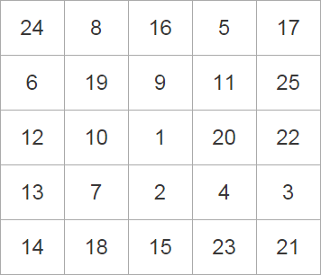  Анализ результатов: Сравнивается время работы по каждой из таблиц. Норма — 30-50 сек на 1 таблицу. Средняя норма — 40-42 сек. В норме на каждую из таблиц уходит примерно одинаковое время.
Память |  | Запомни и расставь точки | Перед началом эксперимента ребенок получает следующую инструкцию: «Сейчас мы поиграем с тобой в игру на внимание. Я буду тебе одну за другой показывать карточки, на которых нарисованы точки, а потом ты сам будешь рисовать эти точки в пустых клеточках в тех местах, где ты видел эти точки на карточках».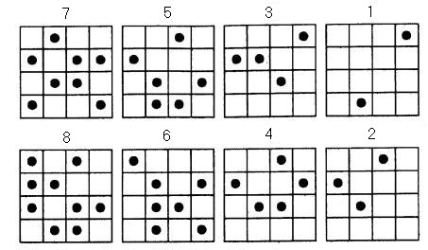  Далее ребенку последовательно, на 1-2 сек, показывается каждая из восьми карточек с точками сверху вниз в стопке по очереди и после каждой очередной карточки предлагается воспроизвести увиденные точки в пустой карточке за 15 сек. Это время дается ребенку для того, чтобы он смог вспомнить, где находились увиденные точки, и отметить их в пустой карточке. Оценка результатов  Объемом внимания ребенка считается максимальное число точек, которое ребенок смог правильно воспроизвести на любой из карточек (выбирается та из карточек, на которой было воспроизведено безошибочно самое большое количество точек). Результаты эксперимента оцениваются в баллах следующим образом:  10 баллов — ребенок правильно за отведенное время воспроизвел на карточке 6 и более точек.  8-9 баллов — ребенок безошибочно воспроизвел на карточке от 4 до 5 точек.  6-7 баллов — ребенок правильно восстановил по памяти от 3 до 4 точек.  4-5 баллов — ребенок правильно воспроизвел от 2 до 3 точек.  0-3 балла — ребенок смог правильно воспроизвести на одной карточке не более одной точки.  Выводы об уровне развития  10 баллов — очень высокий.  8-9 баллов — высокий.  6-7 баллов — средний.  4-5 баллов — низкий.  0-3 балла — очень низкий.
Мышление  (мыслительные операции) |  | Четвёртый лишний? | Ребенку зачитывается четыре слова, три из которых связаны между собой по смыслу, а одно слово не подходит к остальным. Ребенку предлагается найти "лишнее" слово и объяснить, почему оно "лишнее".  — книга, портфель, чемодан, кошелек;  — печка, керосинка, свеча, электроплитка;  — трамвай, автобус, трактор, троллейбус;  — лодка, тачка, мотоцикл, велосипед;  — река, мост, озеро, море;  — бабочка, линейка, карандаш, ластик;  — добрый, ласковый, веселый, злой;  — дедушка, учитель, папа, мама;  — минута, секунда, час, вечер;  — Василий, Федор, Иванов, Семен.  ("Лишние" слова выделены курсивом.)  За каждый правильный ответ начисляется 1 балл, за неправильный — 0 баллов.  10-8 баллов — высокий уровень развития обобщения;  7-5 баллов — средний уровень развития обобщения, не всегда может выделить существенные признаки предметов;  4 и менее баллов — способность к обобщению развита слабо.
Произвольность деятельности |  | Домик | Ребенку предлагается как можно точнее срисовать изображение домика. После окончания работы предложить проверить, все ли верно. Может исправить, если заметит неточности.  Данная методика позволяет выявить умение ориентироваться на образец, точно скопировать его; степень развития произвольного внимания, сформированность пространственного восприятия. Точное воспроизведение оценивается 0 баллов, за каждую допущенную ошибку начисляется 1 балл.  Ошибками являются:  а) неправильно изображенный элемент; правая и левая частя забора оцениваются отдельно;  б) замена одного элемента другим;  в) отсутствие элемента;  г) разрывы между линиями в тех местах, где они должны быть соединены;  д) сильный перекос рисунка.  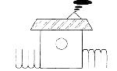
Самооценка |  | Лесенка | Ребятам предлагается вопрос: «На какую ступеньку самостоятельности ты поставишь себя? Товарища? Почему?», «Как ты думаешь, на какую ступеньку поставят тебя мама, учитель, товарищи. Почему?» Чем выше ступенька, тем выше уровень самостоятельности у детей, стоящих на ней. Наиболее важно соотношение «за себя», «за маму». Благополучный вариант – если дети считают, что мама их поставит на самую верхнюю, а сами они ставят себя немного ниже. Такие дети, ощущая поддержку за спиной, уже выработали способность критически оценивать себя как личность.
Мотивация |  | Анкета Лускановой Н.Г. | Проверка уровня школьной мотивации учащихся проводится по анкете Н.Г. Лускановой, состоящей из 10 вопросов. Прочитайте вопрос и из предложенных вариантов ответа выберите один и отметьте его буквенное значение на бланке ответов  Анкета для определения школьной мотивации  Тебе нравится в школе? 1) Да;  2) не очень;  3) нет  . Утром ты всегда с радостью идешь в школу или тебе часто хочется остаться дома? 1) иду с радостью;  2) бывает по-разному;  3) чаще хочется остаться дома  Если бы учитель сказал, что завтра в школу не обязательно приходить всем ученикам, ты пошел бы в школу или остался дома? 1) пошел бы в школу;  2) не знаю;  3) остался бы дома  Тебе нравится, когда отменяются какие-нибудь уроки? 1) не нравится;  2) бывает по-разному;  3) нравится  Ты хотел бы, чтобы тебе не задавали никаких домашних заданий? 1) не хотел бы;  2) не знаю;  3) да, хотел бы  Ты хотел бы, чтобы в школе остались одни перемены? 1) нет;  2) не знаю;  3) хотел бы  Ты часто рассказываешь о школе своим родителям и друзьям? 1) часто;  2) редко;  3) не рассказываю  Ты хотел бы, чтобы у тебя был другой, менее строгий учитель? 1) мне нравится наш учитель;  2) точно не знаю;  3) хотел бы  У тебя в классе много друзей? 1) много;  2) мало;  3) нет друзей  Тебе нравятся твои одноклассники? 1) нравятся;  2) не очень;  3) не нравятся  Диализ результатов.  За каждый первый ответ — 3 балла, промежуточный — 1 балл, последний — 0 баллов.  Максимальная оценка 30 баллов. Чем выше балл, тем выше школьная мотивация.  25-30 баллов — сформировано отношение к себе как к школьнику, высокая учебная активность.  20-24 балла — отношение к себе как к школьнику практически сформировано.  15-19 баллов — положительное отношение к школе, но школа привлекает больше внеучебными сторонами.  10-14 баллов — отношение к себе как к школьнику не сформировано.  Ниже 10 баллов — негативное отношение к школе.

